

Лабораторная работа №6
Тема: Работа с диалоговыми окнами.
По дисциплине: Разработка программных модулей

Выполнил: студент группы ИС24
Пашина Валентина

2026 г.
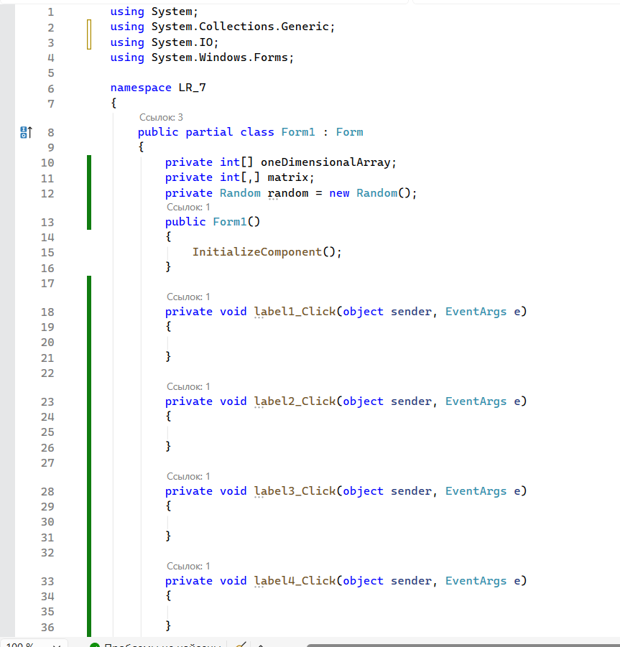
Рис. 1 «Код задания»

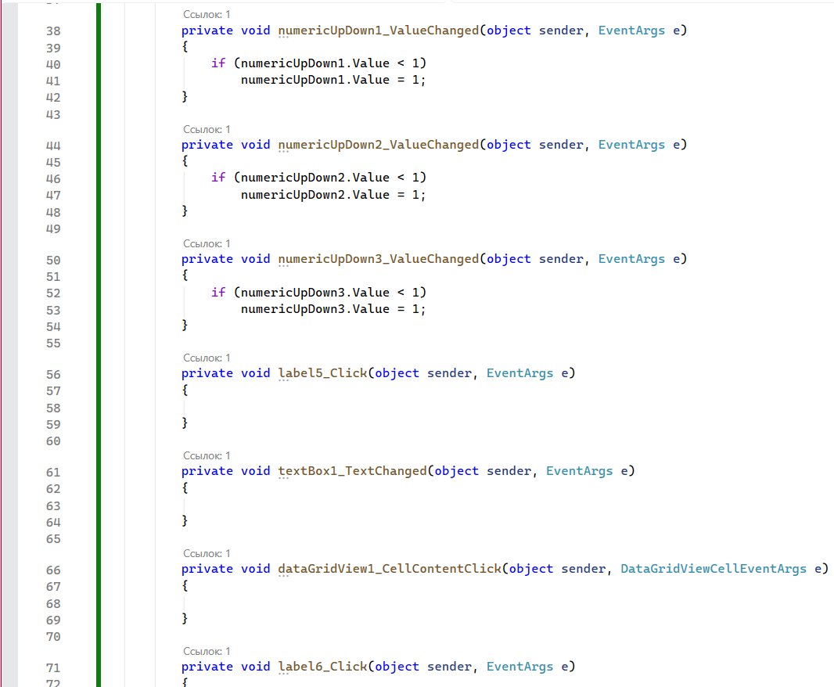
Рис. 2 «Код задания»

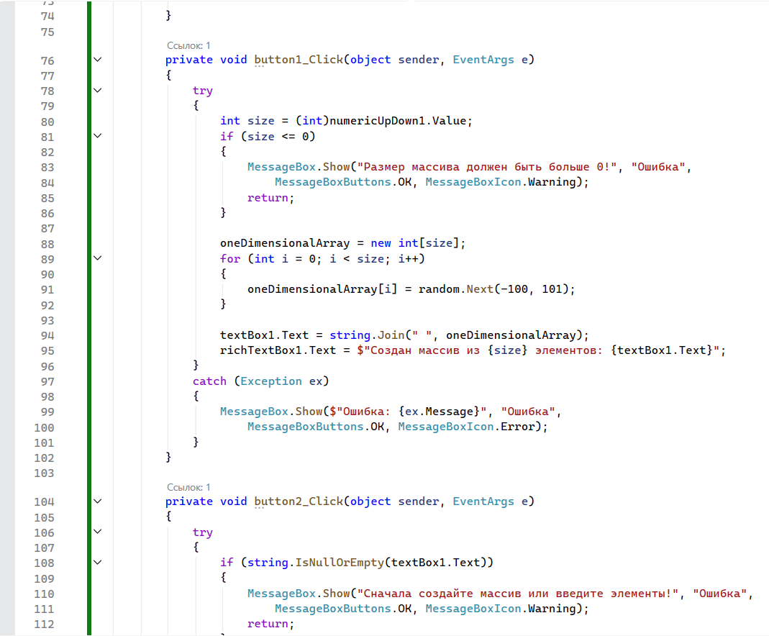
Рис. 3 «Код задания»

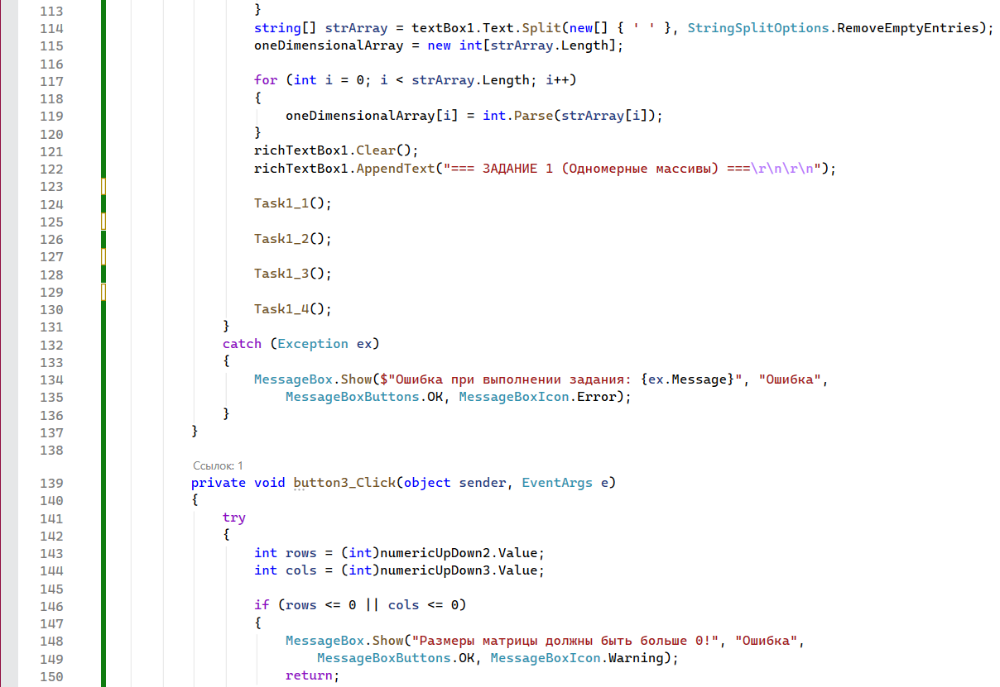
Рис. 4 «Код задания»
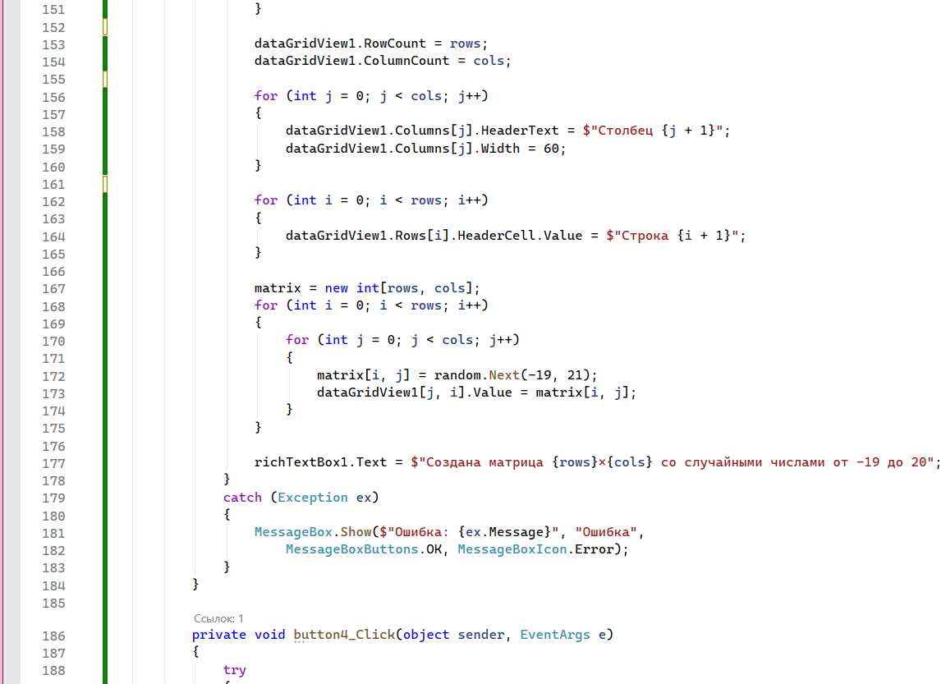
Рис. 5 «Код задания»
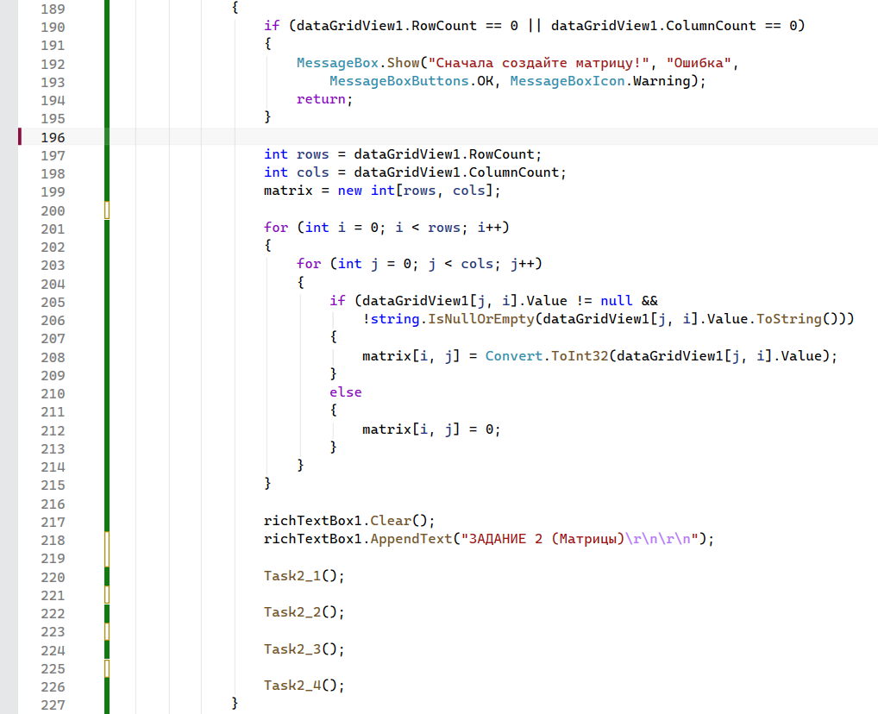
Рис. 6 «Код задания»
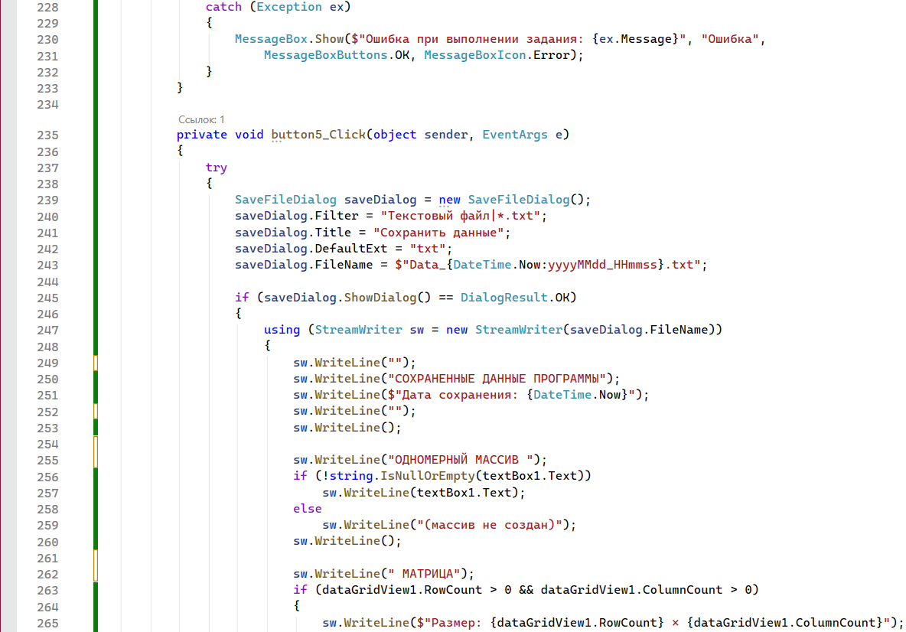
Рис. 7 «Код задания»

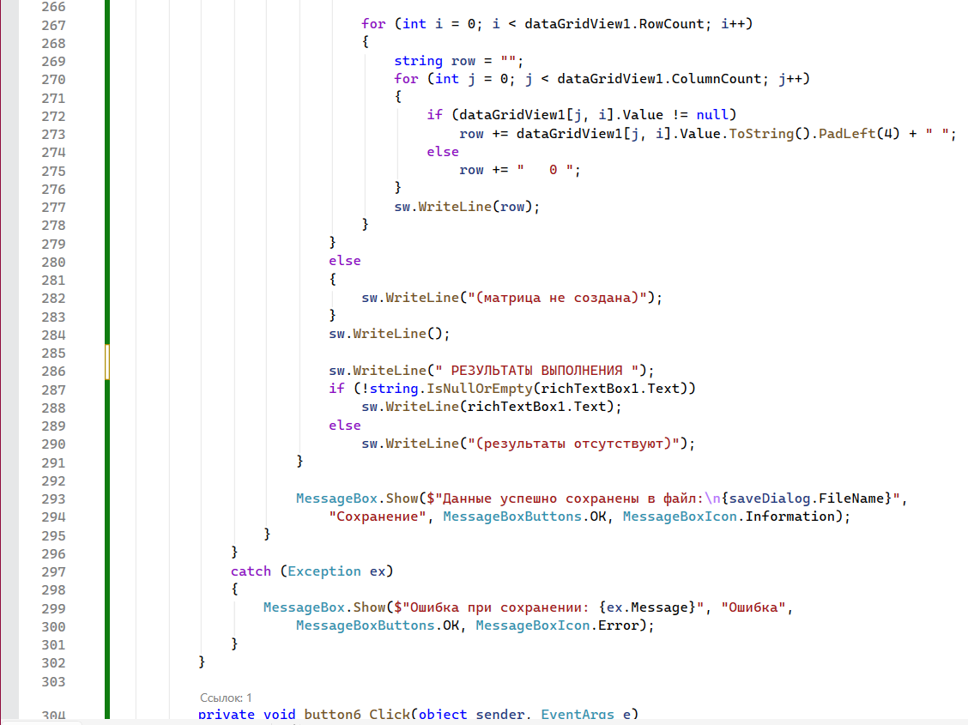
Рис. 8 «Код задания»
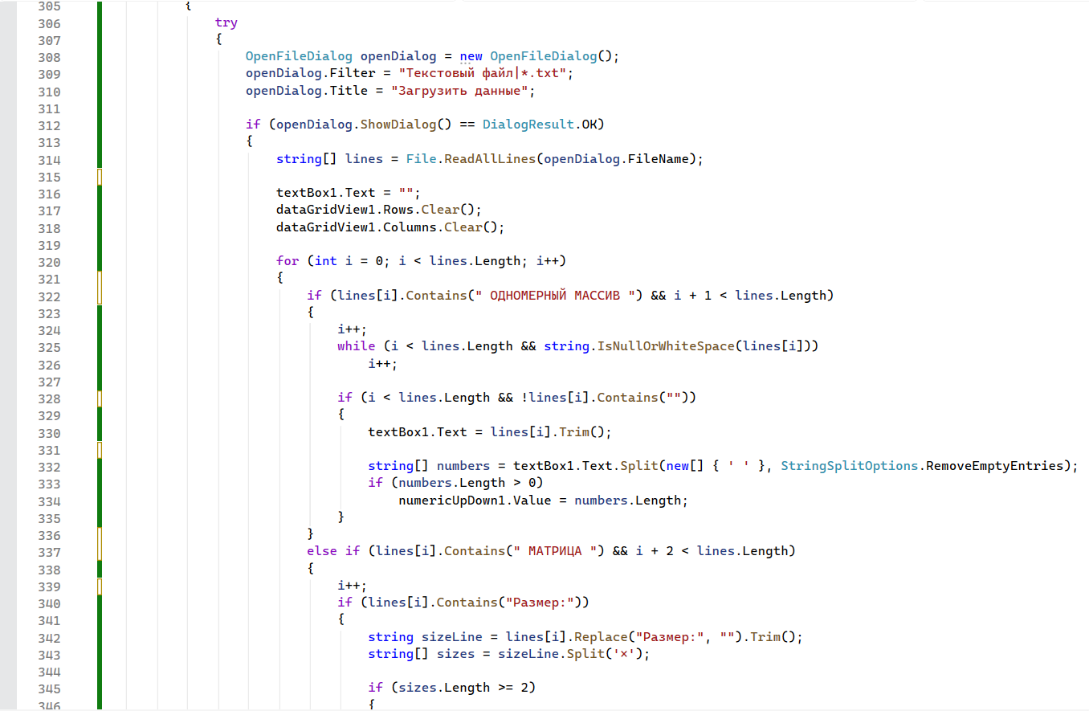
Рис. 9 «Код задания»
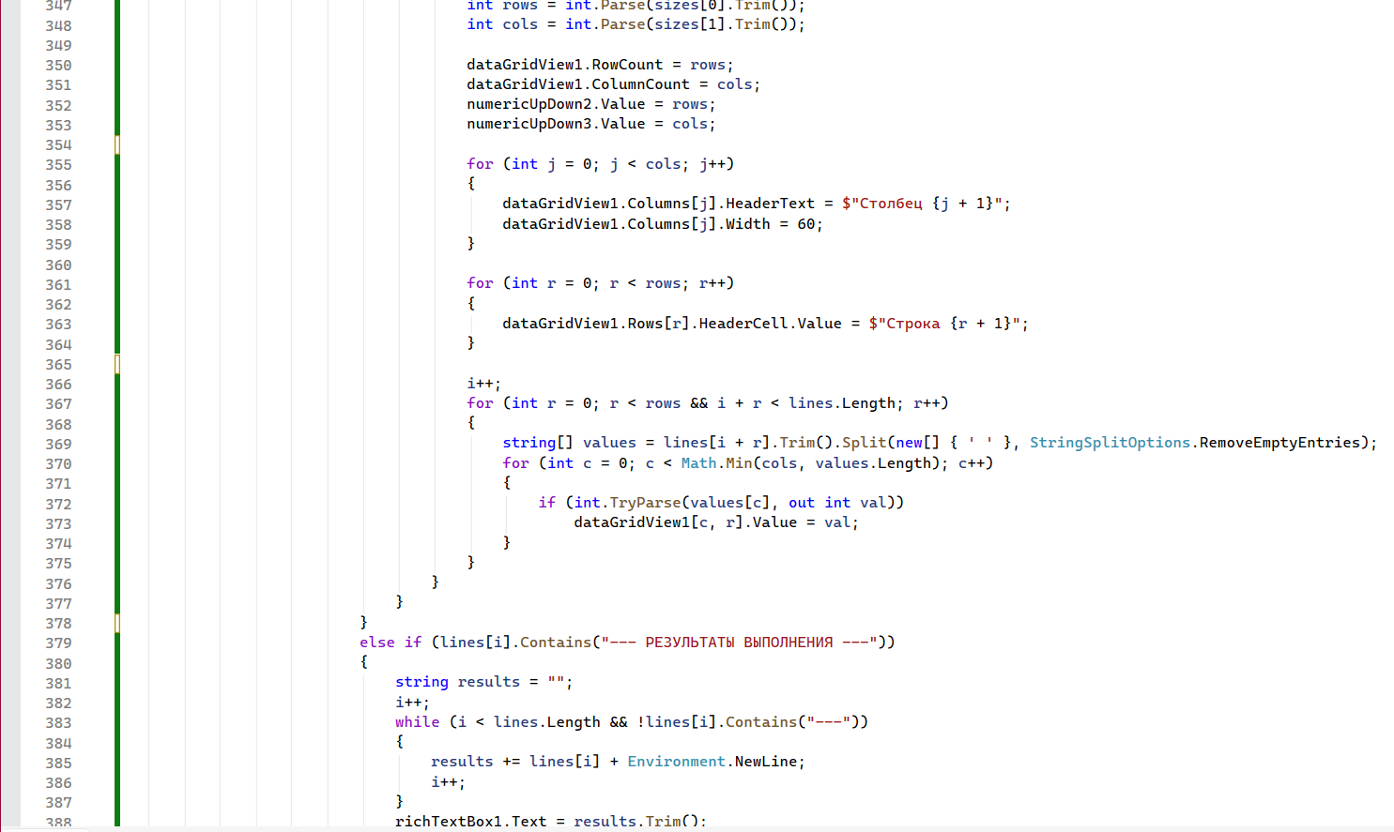
Рис. 10 «Код задания»
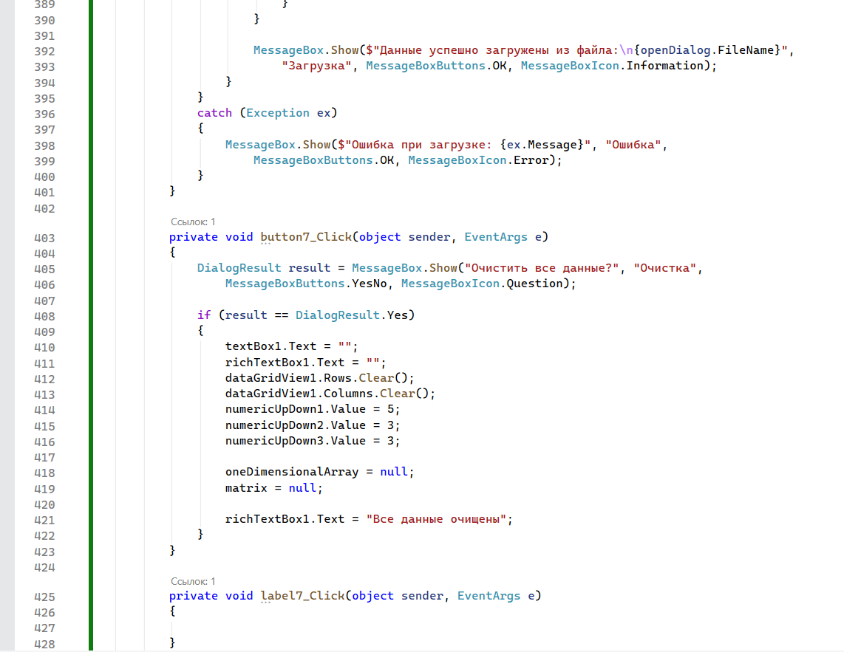
Рис. 11 «Код задания»
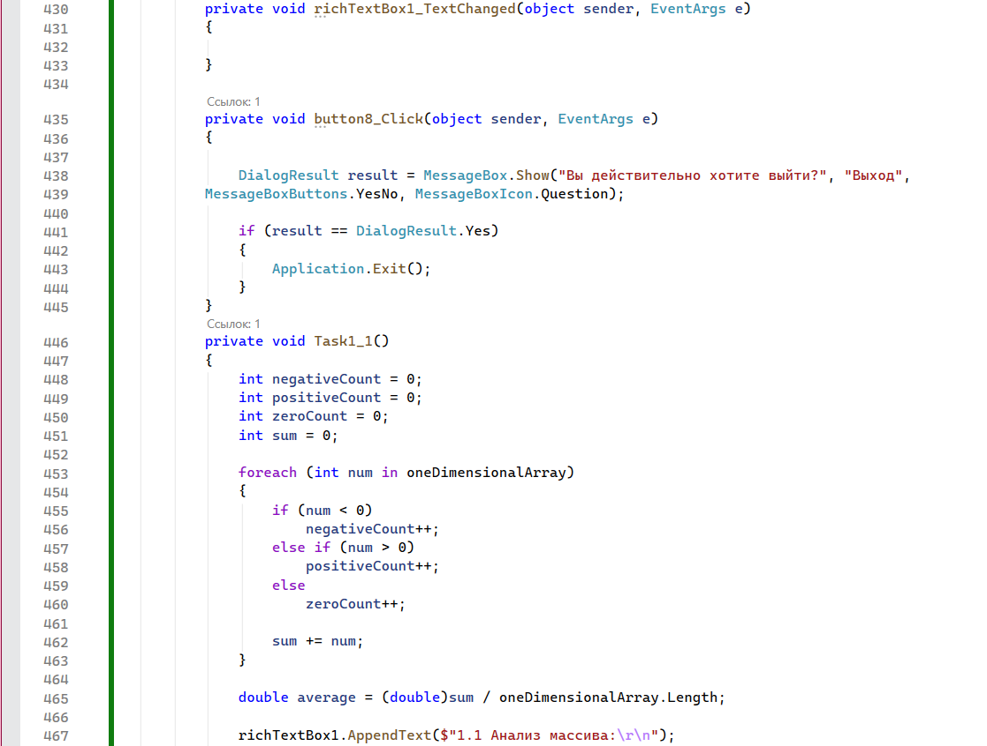
Рис. 12 «Код задания»

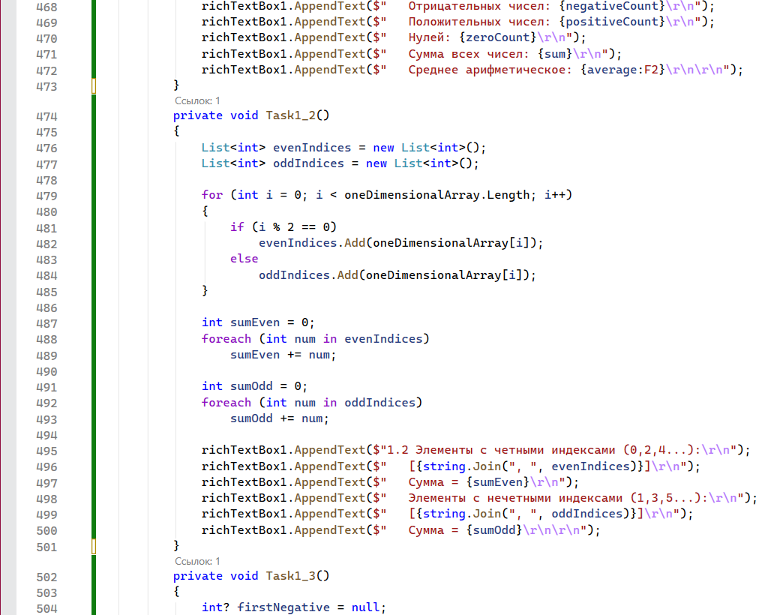
Рис. 13 «Код задания»

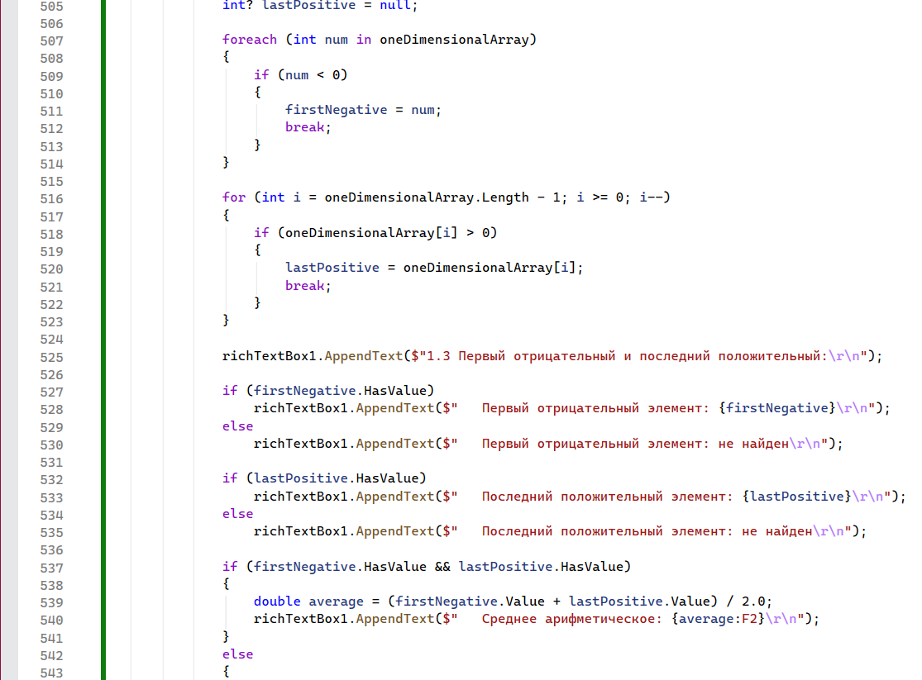
Рис. 13 «Код задания»

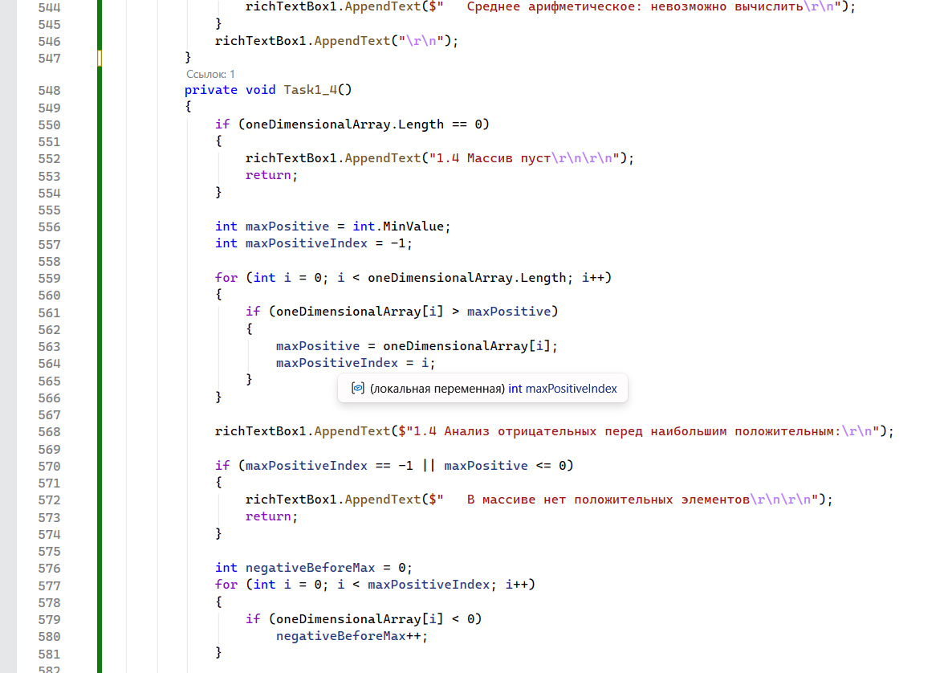
Рис. 14 «Код задания»

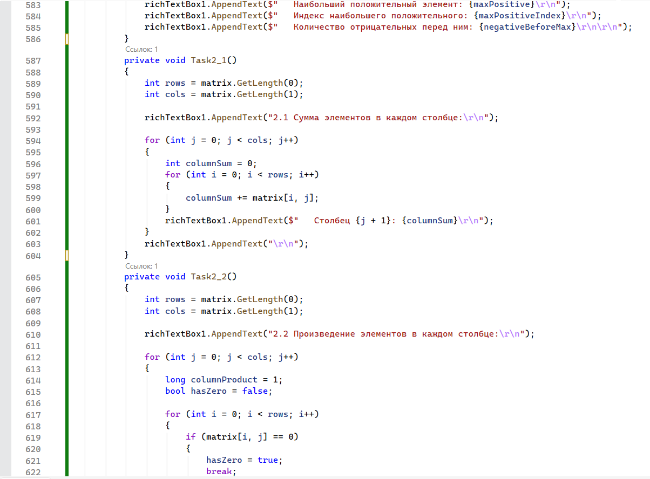
Рис. 15 «Код задания»

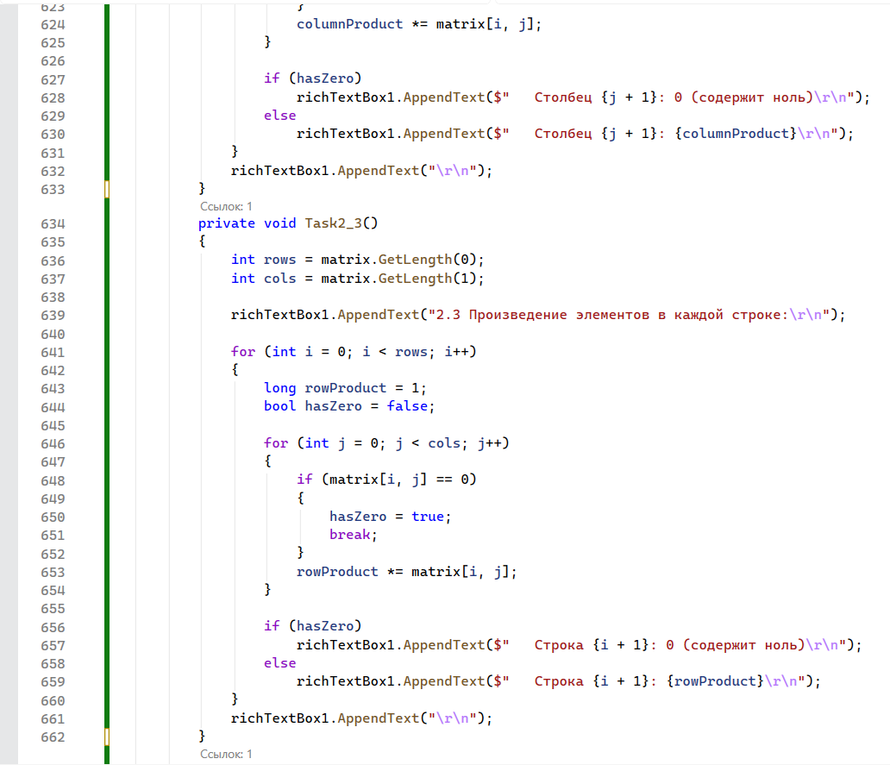
Рис. 16 «Код задания»

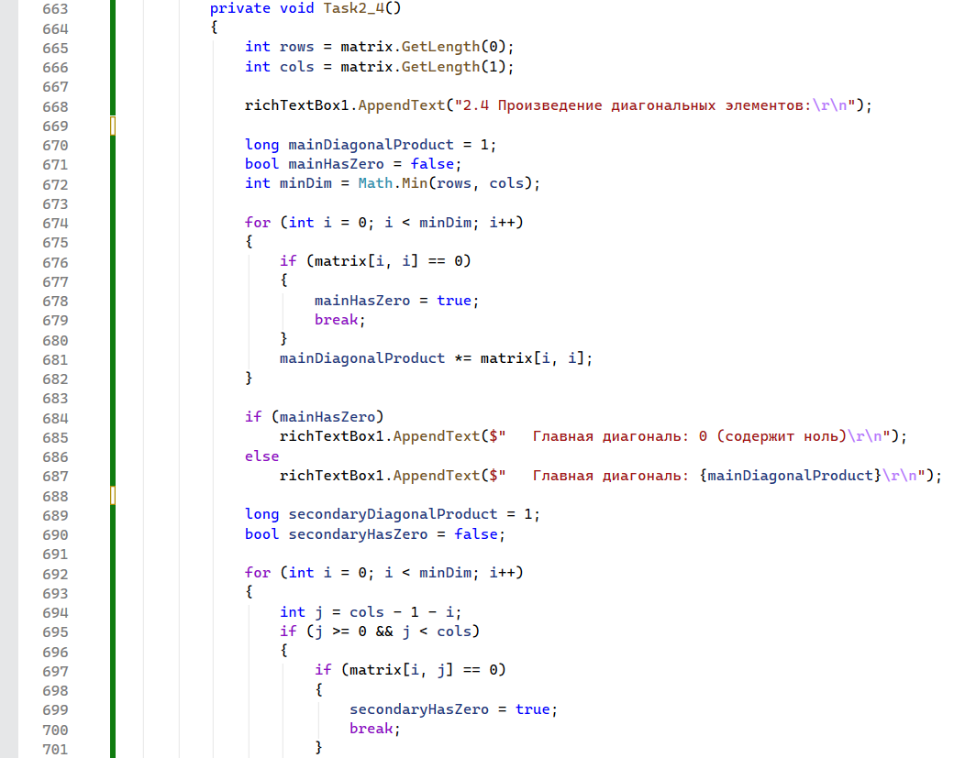
Рис. 17 «Код задания»

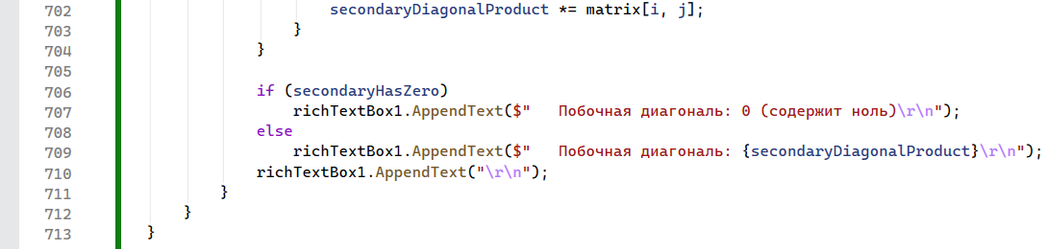
Рис. 18 «Код задания»

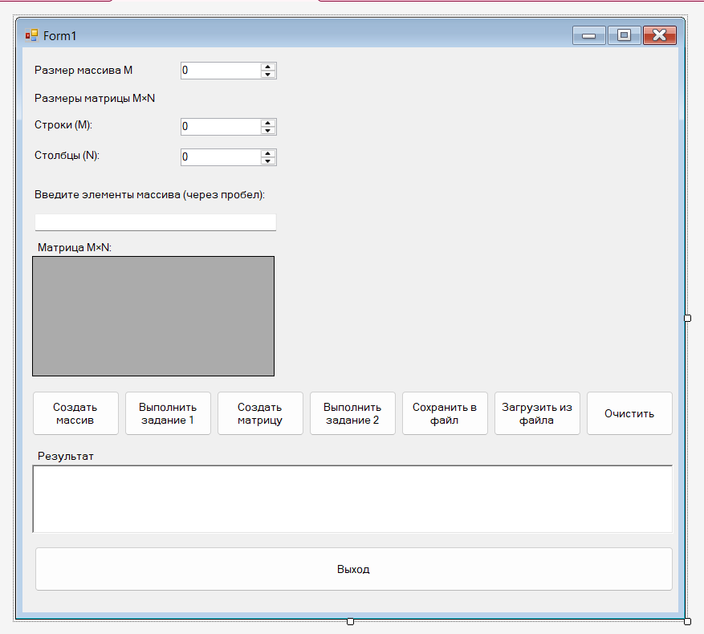
Рис. 19 «Конструктор Form1.cs»

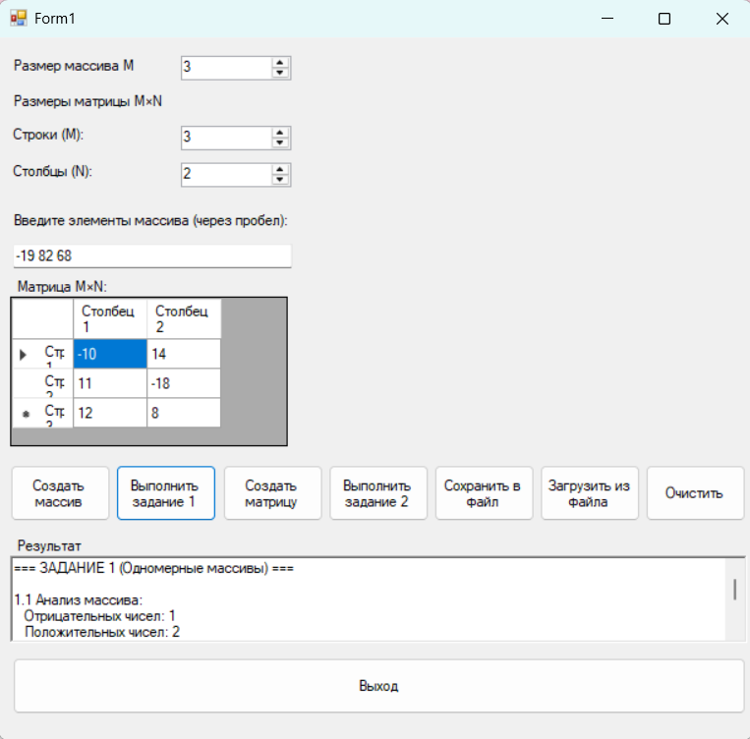
Рис. 20 «Результат задания»

